102
Título
Aves acuáticas

Autores
Carlos Ruiz-Guerraª y Yanira Cifuentes-Sarmientoª

Destacado
El Caribe es hogar del 64 % de las 280 especies de aves acuáticas del país¹. Estimar sus poblaciones e identificar los principales sitios de congregación es clave para orientar el manejo de sus hábitats.

Cuerpo
En la línea de costa del Caribe (7673 km²) se encuentran cuatro Áreas Importantes para la Conservación de las Aves y la Biodiversidad (AICA/KBA). Dichas áreas pueden albergar congregaciones de cientos de individuos de varias especies de aves acuáticas —tanto residentes como migratorias— a lo largo del año. Son espacios valiosos para la reproducción, descanso y alimentación de estas aves, e incluyen manglares, playas, planos lodosos, salinas y humedales lóticos o lénticos, permanentes o temporales, naturales o artificiales, salobres o de agua dulce².
Con el objetivo de identificar áreas de concentración de aves acuáticas en esta franja costera, la Asociación Calidris lideró en 2023 un esfuerzo denominado “Caribe colombiano, mucho por contar”. Mediante un sobrevuelo de 1300 km lineales —desde el Golfo de Urabá hasta La Guajira— un equipo de censistas estimó desde el aire el tamaño de las bandadas de aves acuáticas. De manera casi simultánea, grupos de observadores en tierra y en agua realizaron conteos en puntos específicos para complementar los datos obtenidos.
De esta manera, fue posible registrar 82 926 individuos pertenecientes a 89 especies, agrupadas en 14 órdenes y 30 familias. Las mayores congregaciones de aves se encontraron en tres AICA/KBA: 1) la Reserva de Biósfera Ramsar Ciénaga Grande, Isla de Salamanca y Sabanagrande; 2) el Bajo Sinú; y 3) el Complejo de humedales costeros de La Guajira. Los grupos funcionales más numerosos fueron las aves vadeadoras, los patos y afines y las aves marino-costeras.
Esfuerzos como este generan información clave sobre la salud de las poblaciones de aves acuáticas y sus hábitats. Frente a la rápida transformación de los ecosistemas acuáticos del Caribe, resulta urgente fortalecer iniciativas que involucren tanto a la comunidad ornitológica como a los habitantes del territorio. Este ejercicio fue posible gracias a la participación de sesenta personas organizadas en equipos por departamento, con el apoyo financiero de New Jersey Audubon y la iniciativa CRIMBI del Servicio Forestal de los Estados Unidos.

Fichas relacionadas
BIO 2023: 402 | BIO 2021: 102, 305, 406 | BIO 2020: 302, 306 | BIO 2019: 103

Temáticas
Humedales, Aves, Registros biológicos, Gestión de conocimiento

Instituciones
a. Asociación Calidris.

Salidas gráficas

Salida 1 [box]. Grupos funcionales de aves acuáticas
Patos y afines: Aves nadadoras omnívoras con patas palmeadas y picos anchos empleados para buscar alimento en la superficie o en el fondo del agua, así como en la vegetación acuática.
Aves vadeadoras: Aves zancudas de patas y cuello largos con picos largos (rectos o curvos), delgados y adaptados para atrapar presas en aguas superficiales. Los peces e invertebrados son los principales elementos de su dieta.
Aves limícolas: Aves de picos variables en forma (rectos o curvos) y longitud (cortos o largos) con patas relativamente largas y adaptadas para caminar en el limo donde capturan sus presas, en su mayoría invertebrados, a diferentes profundidades del sustrato.
Aves marino-costeras: Generalmente de patas palmeadas o semipalmeadas con picos robustos, agudos o ganchudos para atrapar peces e invertebrados tanto en aguas superficiales como profundas no pelágicas.
Otras aves acuáticas: Especies insectívoras y omnívoras asociadas a la vegetación flotante o emergente de cuerpos de agua lénticos.

Salida 2 [gráfico]. Especies de aves acuáticas registradas por grupo funcional
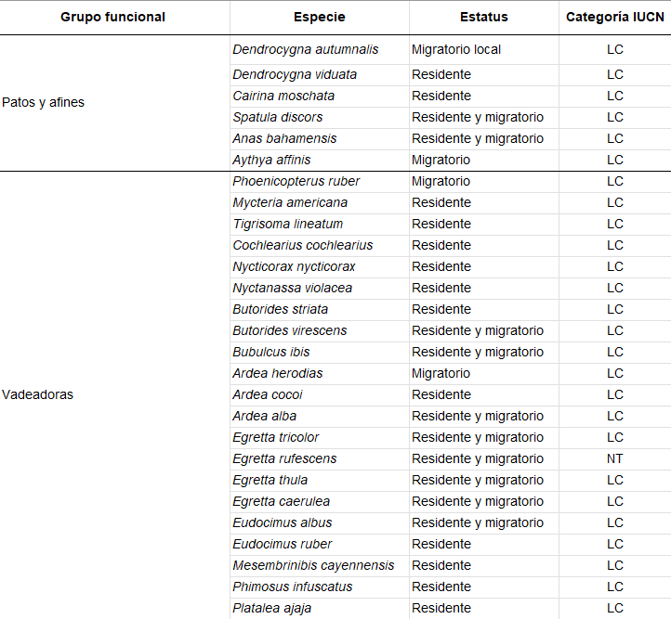

Salida 3 [gráfico] Número de individuos registrados por grupo funcional
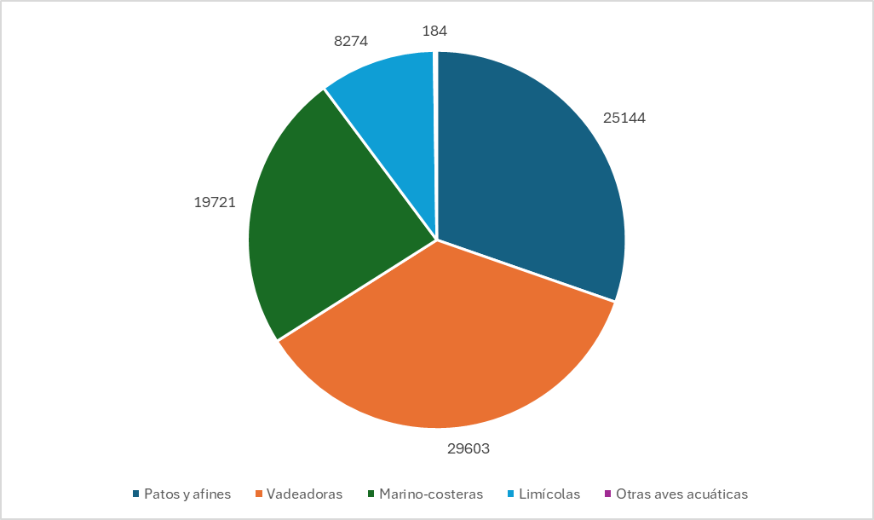

Salida 4 [mapa] Áreas de mayor congregación de individuos de aves acuáticas

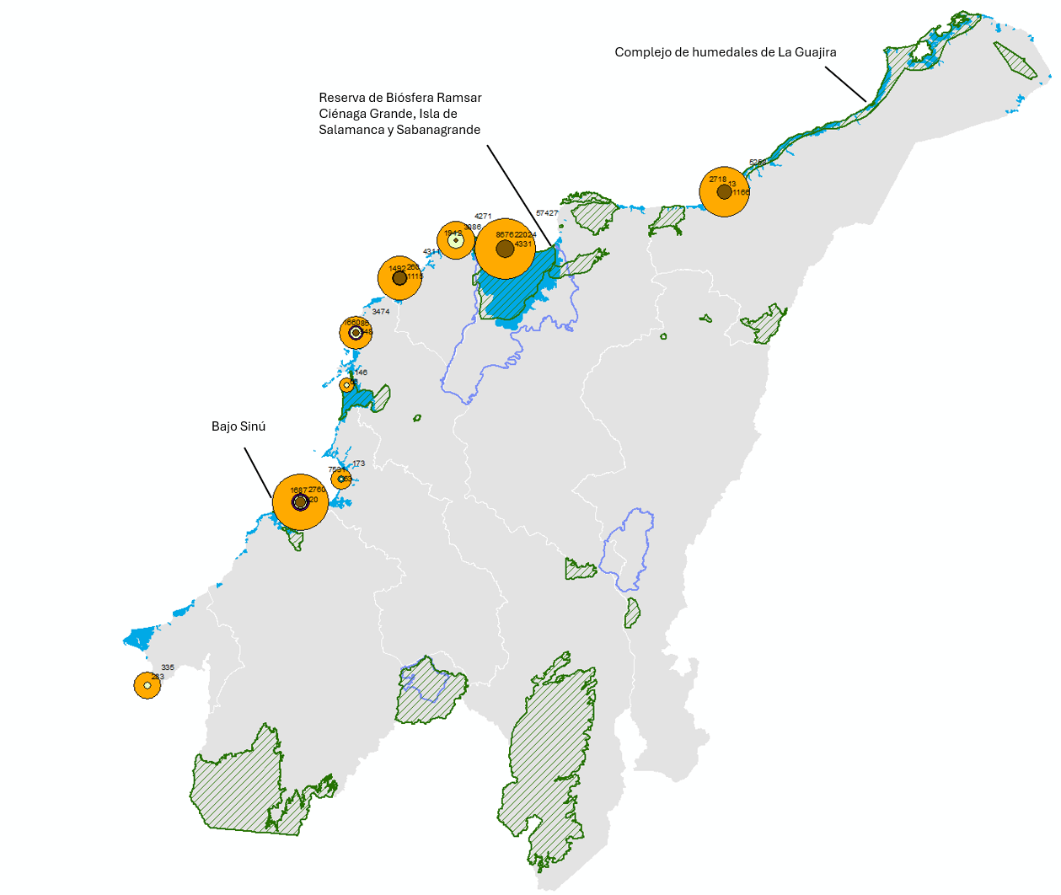

 | AICA
 | Ramsar
 | Humedales
 | Patos y afines
 | Vadeadoras
 | Aves marino-costeras
 | Aves limícolas
 | Otras aves
 | Total de aves

Salida 5 [ilustración]
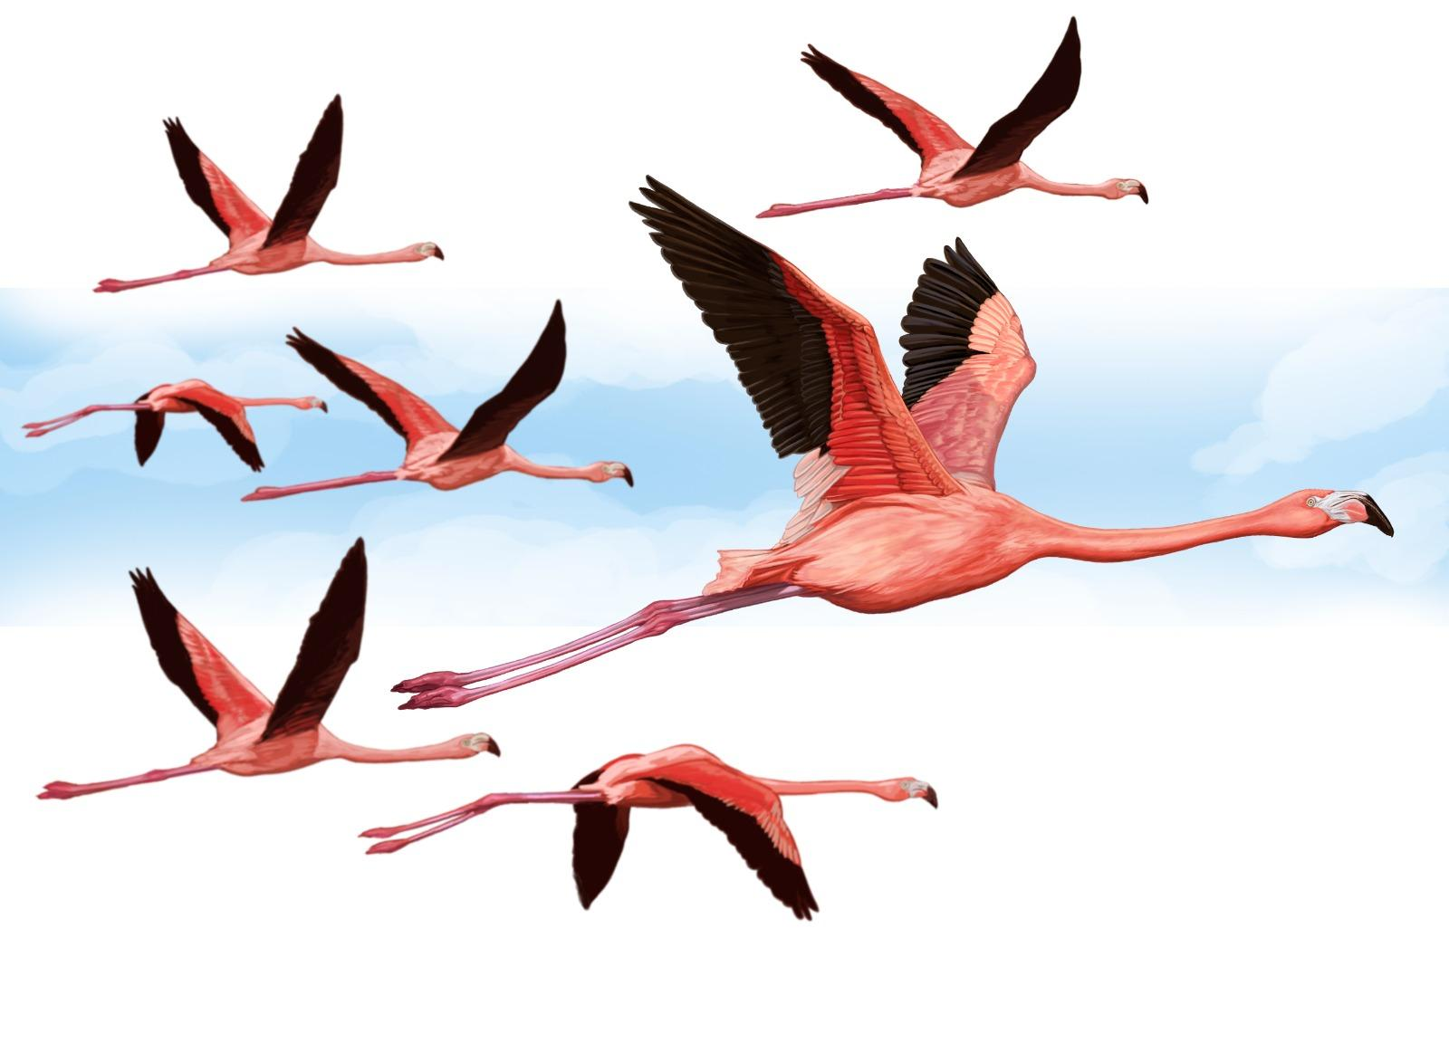

[ícono ave] [ícono LC]
Flamenco
Phoenicopterus ruber
Categoría nacional = EN

